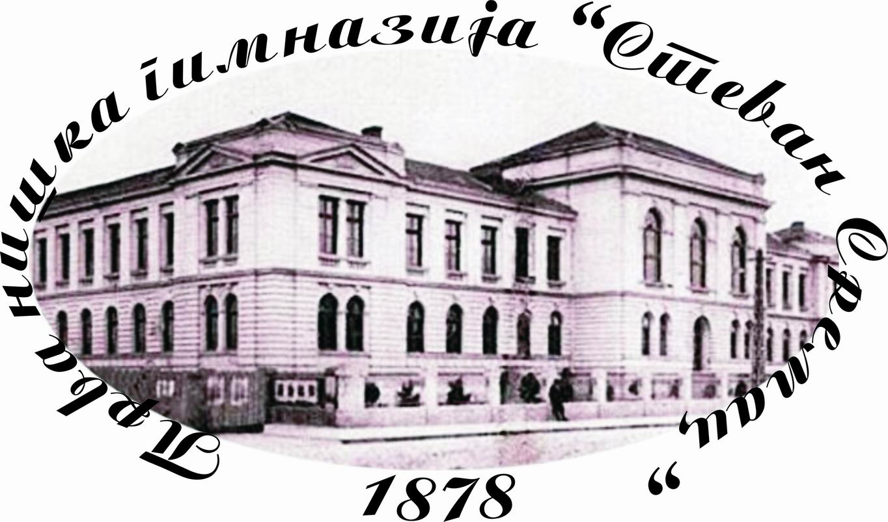 | ПРВА НИШКА ГИМНАЗИЈА „СТЕВАН СРЕМАЦ“

ПЛАН РАДА

Школска година Наставник/Координатор:

Време реализације по месецима | Садржај/активности | Носиоци активности | Вођење евиденције
септембар
октобар
новембар
децембар
јануар
фебруар
март
април
мај
јун

